Викторина по английскому языку для 3 класса “I love English”

Good morning, pupils! It’s a lovely day! I’m very glad to see you! Let’s start our game!
Ребята, сегодня мы с вами немножко поиграем. Для этого мы поделились на 2 команды. Вам будут представлены различного рода задания, за выполнение которых вы получите баллы.
Представляю вам членов нашего сегодняшнего жюри, которые будут оценивать ваши баллы и в конце игры подведут итог и объявят команду-победителя.
Let's begin. Listen the first task.
1. Guess the riddles. (Учитель использует раздаточный материал. Каждой команде даются 6 загадок. Ученики пишут свои ответы на этих карточках.)
- Готов обед у миссис Эйбл, для на она накрыла …(table)
- Я с иголочки обут, теперь не жмет мне левый …(boot)
- Кудрявый очень негр Джек, от солнца стал совсем уж…(black)
- Он цирковой интеллигент – огромный, важный …(elephant)
- Купите ткани мне отрез, сошью для новой куклы …(dress)
- Вот Санта Клауса портрет, он там в наряде цвета …(red)

2. Paint a picture. Раскрасьте мебель нужным цветом. (Для двух команд дается одинаковая картинка)

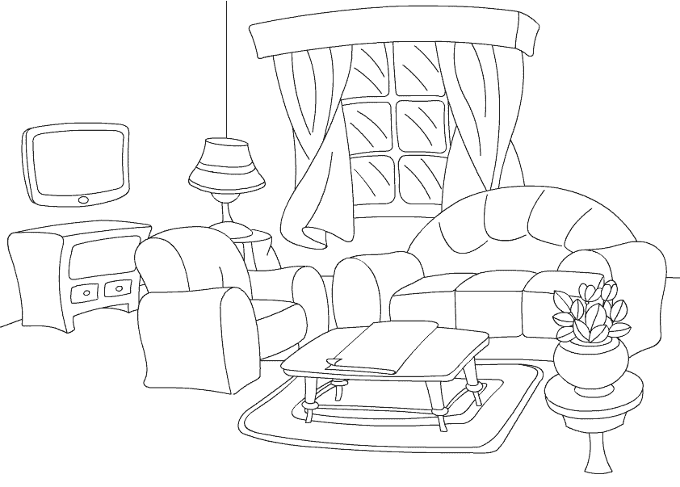

I. a) a green armchair
b) a brown table
c) a yellow sofa

II. a) a blue armchair
b) a red table
c) an orange sofa

3. Find the words of the theme «Family». (Учитель раздает задание с карточками)

s | i | s | t | e | r | f | i
o | g | r | a | n | n | y | h
n | f | a | t | h | e | r | m
w | b | r | o | t | h | e | r
g | r | a | n | d | d | a | d
d | a | u | g | h | t | e | r
m | o | t | h | e | r | z | q

4. Нужен один представитель от каждой команды. Учитель говорит глагол, ученики должны показать жестами. Например: take – ученик показывает, как он что-то берет. Выигрывает та команда, чей представитель быстро и правильно покажет движениями значение данного слова.
Jump, sit, run, sleep, fly, swim, write, drive, skate, read.

5. Найдите лишнее слово в каждой строке.
- Bear, panda, tiger, kangaroo, drink, giraffe
- I, you, we, she, it, then
- fruit, meat, monkey, fish, vegetables
- clock, near, hear, dear, clear, ear
- say, creep, live, go, like, because

6. Choose the correct variant. Учитель читает вопросы и варианты ответов. Ученики показывают карточку с буквой, которая соответствует правильному ответу. (Используется раздаточный материал с буквами: A, B, C, D)

1 вопрос: Назовите слово со звуком [aɪ].
- big B) tiger C) take D) giraffe
2 вопрос: Какое слово лишнее?
- pig B) cat C) red D) dog
3 вопрос: В каком слове буква «е» не читается?
- red B) hen C) pen D) like
4 вопрос: Укажите, где необходимо окончание «-s».
- six pig_ B) a big pig_ C) a cat_ D) a fat cat_
5 вопрос: Какое слово не означает количество, размер или цвет?
- six B) his C) big D) green
6 вопрос: Какое слово можно заменить на «he»?
- Ann B) Tom C) Kate D) Bess
7 вопрос: Рядом с каким словом можно поставить «are».
- he B) I C) we D) she
Our competition is over. Thank you for your work. You are good, clever and very merry children. Жюри подводит итоги соревнования. Награждает команды.

